Запрос
цен в целях заключения договора

1. Заказчик – Государственное бюджетное учреждение социального обслуживания Владимирской области «Собинский дом социального обслуживания», ИНН 3309459733, адрес: Владимирская обл., г. Собинка, ул. Ленина, д. 100 проводит запрос ценовой информации в целях анализа рынка, получения информации о рыночных ценах оказания услуг и определения наименьшей цены предложения с намерением заключить контракт с участником процедуры, предложившим такую наименьшую цену, и приглашает юридических лиц и индивидуальных предпринимателей (далее — Участники) подавать свои предложения о цене на поставку хозяйственных товаров. Количество, требования к качеству, функциональным характеристикам (потребительским свойствам) представлены в Приложениях №1, №2 к Запросу.
2. Цена должна включать в себя стоимость услуг, все налоги и другие обязательные платежи, стоимость всех сопутствующих услуг, в том числе транспортные расходы, страхование, оформление сертификатов, свидетельств и удостоверений, иные расходы Участника, а также все скидки, предлагаемые Участником.
Цена контракта не должна превышать 23 157 (двадцать три тысячи сто пятьдесят семь) рублей 00 копеек.
3. Предполагаемые сроки заключения договора: сентябрь 2026 года.
Заключение договора возможно в форме электронного документа, подписанного электронно-цифровыми подписями лиц, уполномоченных действовать от имени Участника закупки и Заказчика с использованием программно-аппаратных средств электронной площадки «VladZakupki» или в простой письменной форме.
Предполагаемые сроки поставки товара: до 23.09.2026г., разовая поставка всего объема.
4. Порядок оплаты: в течение 7 рабочих дней с даты подписания заказчиком документов о приемке.
5. Предложение необходимо направлять по форме, приведенной в Приложении № 1 к настоящему запросу о предоставлении ценовой информации.
Предложение должно быть подписано лицом, имеющим право, в соответствии с законодательством Российской Федерации, действовать от лица Участника без доверенности или надлежащим образом уполномоченным им лицом на основании доверенности (далее — Уполномоченное лицо). В последнем случае оригинал доверенности прикладывается к предложению.
Предложение также должно быть скреплено печатью Участника (при наличии).
6. Из предложения участника должны однозначно определяться цена единицы товара и общая цена договора на условиях, указанных в запросе, срок действия предлагаемой цены.
7. Предложение должно быть подано Участником
в форме электронного документа на электронную площадку «VladZakupki» (адрес сайта в сети Интернет: http://vladzakupki.ru). При подаче заявки Участник обязан указать номер извещения, указанный на вышеуказанном сайте.
Срок подачи ценовой информации: с 08.09.2026 г.
до 10.09.2026 г 10-00 по МСК
8. Данная процедура является запросом ценовых предложений в соответствии со статьей 3.6. Федерального закона от 18.07.2011 № 223-ФЗ «О закупках товаров, работ, услуг отдельными видами юридических лиц» и может закончиться подписанием договора, в случае принятия Заказчиком такого решения.
Заказчик проводит указанную процедуру в целях анализа рынка, получения информации о рыночных ценах услуги и определения наименьшей цены предложения с намерением заключить договор с Участником:
1) предложившим наименьшую цену;
2) лучшие нестоимостные условия;
3) лучшие по совокупности условия, или принимает решение о завершении процедуры запроса цен без заключения договора.

9. Условия рассмотрения ценовых предложений Участников и их оценка.
При рассмотрении ценовых предложений Участников Заказчик сравнивает предложенные цены в случае соответствия участника следующим требованиям:
1) единые требования к участникам закупки (декларируются участником):
- соответствие требованиям, установленным в соответствии с законодательством Российской Федерации к лицам, осуществляющим поставку товара, выполнение работы, оказание услуги, являющихся объектом закупки;
-непроведение ликвидации участника закупки - юридического лица и отсутствие решения арбитражного суда о признании участника закупки - юридического лица или индивидуального предпринимателя несостоятельным (банкротом) и об открытии конкурсного производства;
-неприостановление деятельности участника закупки в порядке, установленном Кодексом Российской Федерации об административных правонарушениях;
- отсутствие у участника закупки недоимки по налогам, сборам, задолженности по иным обязательным платежам в бюджеты бюджетной системы Российской Федерации (за исключением сумм, на которые предоставлены отсрочка, рассрочка, инвестиционный налоговый кредит в соответствии с законодательством Российской Федерации о налогах и сборах, которые реструктурированы в соответствии с законодательством Российской Федерации, по которым имеется вступившее в законную силу решение суда о признании обязанности заявителя по уплате этих сумм исполненной или которые признаны безнадежными к взысканию в соответствии с законодательством Российской Федерации о налогах и сборах) за прошедший календарный год, размер которых превышает двадцать пять процентов балансовой стоимости активов участника закупки, по данным бухгалтерской отчетности за последний отчетный период. Участник закупки считается соответствующим установленному требованию в случае, если им в установленном порядке подано заявление об обжаловании указанных недоимки, задолженности и решение по такому заявлению на дату рассмотрения заявки на участие в определении поставщика (подрядчика, исполнителя) не принято;
- отсутствие у участника закупки - физического лица, либо у руководителя, членов коллегиального исполнительного органа, лица, исполняющего функции единоличного исполнительного органа, или главного бухгалтера юридического лица - участника закупки судимости за преступления в сфере экономики и (или) преступления, предусмотренные статьями 289, 290, 291, 291.1 Уголовного кодекса Российской Федерации (за исключением лиц, у которых такая судимость погашена или снята), а также неприменение в отношении указанных физических лиц наказания в виде лишения права занимать определенные должности или заниматься определенной деятельностью, которые связаны с поставкой товара, выполнением работы, оказанием услуги, являющихся объектом осуществляемой закупки, и административного наказания в виде дисквалификации;
- участник закупки - юридическое лицо, которое в течение двух лет до момента подачи заявки на участие в закупке не было привлечено к административной ответственности за совершение административного правонарушения, предусмотренного статьей 19.28 Кодекса Российской Федерации об административных правонарушениях;
- обладание участником закупки исключительными правами на результаты интеллектуальной деятельности, если в связи с исполнением контракта заказчик приобретает права на такие результаты, за исключением случаев заключения контрактов на создание произведений литературы или искусства, исполнения, на финансирование проката или показа национального фильма (предоставляется, если данное требование относится к предмету закупки);
- отсутствие между участником закупки и заказчиком конфликта интересов, под которым понимаются случаи, при которых руководитель заказчика, член комиссии по осуществлению закупок, руководитель контрактной службы заказчика, контрактный управляющий состоят в браке с физическими лицами, являющимися выгодоприобретателями, единоличным исполнительным органом хозяйственного общества (директором, генеральным директором, управляющим, президентом и другими), членами коллегиального исполнительного органа хозяйственного общества, руководителем (директором, генеральным директором) учреждения или унитарного предприятия либо иными органами управления юридических лиц - участников закупки, с физическими лицами, в том числе зарегистрированными в качестве индивидуального предпринимателя, - участниками закупки либо являются близкими родственниками (родственниками по прямой восходящей и нисходящей линии (родителями и детьми, дедушкой, бабушкой и внуками), полнородными и неполнородными (имеющими общих отца или мать) братьями и сестрами), усыновителями или усыновленными указанных физических лиц. Под выгодоприобретателями для целей настоящей статьи понимаются физические лица, владеющие напрямую или косвенно (через юридическое лицо или через несколько юридических лиц) более чем десятью процентами голосующих акций хозяйственного общества либо долей, превышающей десять процентов в уставном капитале хозяйственного общества;
- участник закупки не является офшорной компанией, не имеет в составе участников (членов) корпоративного юридического лица или в составе учредителей унитарного юридического лица офшорной компании, а также не имеет офшорных компаний в числе лиц, владеющих напрямую или косвенно (через юридическое лицо или через несколько юридических лиц) более чем десятью процентами голосующих акций хозяйственного общества либо долей, превышающей десять процентов в уставном (складочном) капитале хозяйственного товарищества или общества;
- отсутствие у участника закупки ограничений для участия в закупках, установленных законодательством Российской Федерации.
2) отсутствие у Участника случаев поставок некачественного товара (некачественного выполнения работ, некачественного оказания услуг), подтвержденных результатом независимой экспертизы, и (или) просрочки поставок товара (выполнения работ, оказания услуг).
(При проверке Заказчиком Факты ненадлежащего исполнения и (или) просрочки исполнения могут подтверждаться сведениями из реестров контрактов (договоров) Официального сайта единой информационной системы в сфере закупок, информацией от государственных, муниципальных учреждений, а также иных юридических и физических лиц, являющимися контрагентами участника закупки, чьё предложение рассматривается);
3) отсутствие сведений об Участнике в реестрах недобросовестных поставщиков (подрядчиков, исполнителей) на Официальном сайте единой информационной системы в сфере закупок;
4) участник закупки, предложивший цену контракта (договора), сумму цен единиц товара на двадцать пять и более процентов ниже начальной (максимальной) цены контракта, начальной суммы цен единиц товара, обязан представить Заказчику обоснование предлагаемых цены контракта, суммы цен единиц товара, которое может включать в себя гарантийное письмо от производителя с указанием цены и количества поставляемого товара (за исключением случая, если количество поставляемых товаров невозможно определить), документы, подтверждающие наличие товара у участника закупки, иные документы и расчеты, подтверждающие возможность участника закупки осуществить поставку товара по предлагаемым цене, сумме цен единиц товара;
5) наличие у Участника, с которым должен заключаться контракт (договор), необходимой, для соответствующего объекта закупки вида деятельности, лицензии, при условии обязательного лицензирования этого вида деятельности (при необходимости);
6) документы, подтверждающие происхождение товара.
7) Участник закупки должен являться субъектом малого предпринимательства, в составе заявки обязательное предоставление декларации о принадлежности участника к субъектам малого предпринимательства.
Если Участник не соответствует требованиям, указанным в пп.1-7 п. 9 настоящего Запроса цен, ценовое предложение не принимается в расчет и к сравнению цен, заявка не допускается, за исключением случая, когда все участники одновременно имеют факты поставок некачественного товара (некачественного выполнения работ, некачественного оказания услуг), подтвержденных результатом независимой экспертизы, или одновременно имеют факты просрочки поставок товара (выполнения работ, оказания услуг).
В случае если Заказчиком принимается решение о выборе победителя среди участников:
- имеющих факт нарушения сроков исполнения контракта (договора), выбор победителя должен осуществляется в пользу минимального размера нарушения такого срока;
- имеющих факт поставки не качественной продукции, такое решение может приниматься только при ничтожных показателях несоответствия товара (некачественного выполнения работ, некачественного оказания услуги).
В случае если в результате анализа рынка поданы несколько одинаковых ценовых предложений, и они допущены к сравнению, то при принятии решения о заключении договора, договор заключается с Участником, который является субъектом малого предпринимательства и (или) социально ориентированной некоммерческой организацией. При этом, если несколько одинаковых ценовых предложений, поступили от Участников, являющихся субъектами малого предпринимательства и (или) социально ориентированными некоммерческими организациями, или никто из Участников не является субъектами малого предпринимательства и (или) социально ориентированными некоммерческими организациями договор может быть заключен с Участником, который первым подал ценовое предложение.
Решение о завершении процедуры анализа рынка без заключения договора принимается в случае, если:
- не подано ни одного ценного предложения от Участников;
- из поданных ценовых предложений Участников в расчет и к сравнению цен не принято ни одного предложения.
По результатам проведения публичной процедуры анализа рынка, Заказчик принимает решение о заключении контракта (договора) или о завершении процедуры запроса цен без заключения договора.
Решение Заказчика оформляется соответствующим протоколом.
В протоколе указывается обоснование принятия решений:
- по допуску или не допуску участников к оценке ценовых предложений;
- по выбору Участника, с которым будет заключен контракт или обоснование решения о завершении процедуры запроса цен без заключения договора, если Заказчик принял такое решение.

Ответственный(ые):
  - По процедуре проведения запроса и оценке предложений – Бритова Олеся Владимировна,
  - 8 (49242) 2-46-51

Приложения:
- Форма Предложения (Приложение № 1).
- Проект договора (Приложение № 2).

Директор | _____________ | Е.О. Байкалова

Приложение № 1 к запросу

Форма предложения:

Заполняется на бланке участника.

Руководителю Заказчика
___________________________
(наименование заказчика)
Извещение №_______________
(обязательное поле для заполнения)
Компания (Наименование и почтовый адрес) предлагает следующую цену на поставку товара, выполнение работы, оказание услуги товар (указывается № закупки):

_____________________(сумма прописью) руб., в том числе цены за единицу продукции _____________________(сумма прописью) руб.
Цена запрашиваемого товара, работы, услуги включает в себя все налоги и другие обязательные платежи, стоимость всех сопутствующих услуг, в том числе транспортные расходы, страхование, оформление сертификатов, паспортов и т.д., а также все скидки, предлагаемые Участником.

Цены действительны до «____»________ 20___г.

В случае если наше ценовое предложение будет признано лучшим, согласны заключить договор и поставить товар (выполнить работы, оказать услуги) в указанные Вами сроки.

Подпись ________________ (Ф.И.О. директора)
М.П.
Контакты:
Должность, ФИО
Тел. рабочий, мобильный
Email:

Спецификация

№ п/п | Наименование | Страна производства | Описание | Ед.изм | Кол-во | Цена, руб.
1 | Паяльник электрический SAMSOUR  28.29.70.110 |  | Мощность устройства: 60 Вт  Материал ручки: пластик  Форма жала: конус  Длина шнура: 120 см  Способ питания инструмента: от электрической сети  Комплект для пайки содержит:  -Паяльник  -5 сменных стальных жал (насадок) типа 900М с никелированным покрытием,  -Губка для очистки жала паяльника,  -Подставка для пайки.  Особенности паяльника:  Регулировка температуры 200°С - 450°С  Мощность 60 Вт  Нагреватель (покрытие): керамика  Рабочее напряжение: 220В  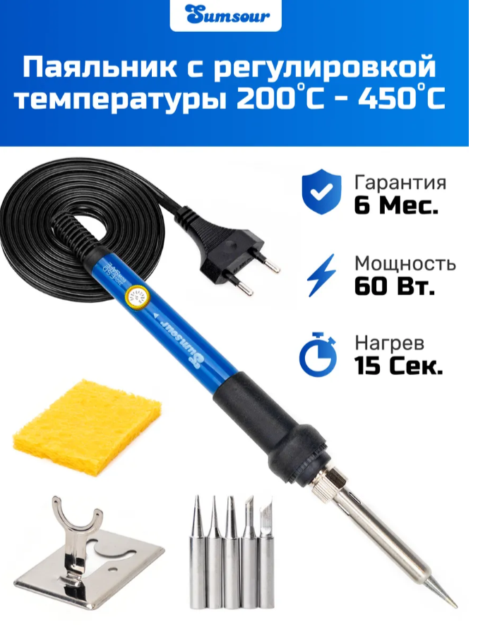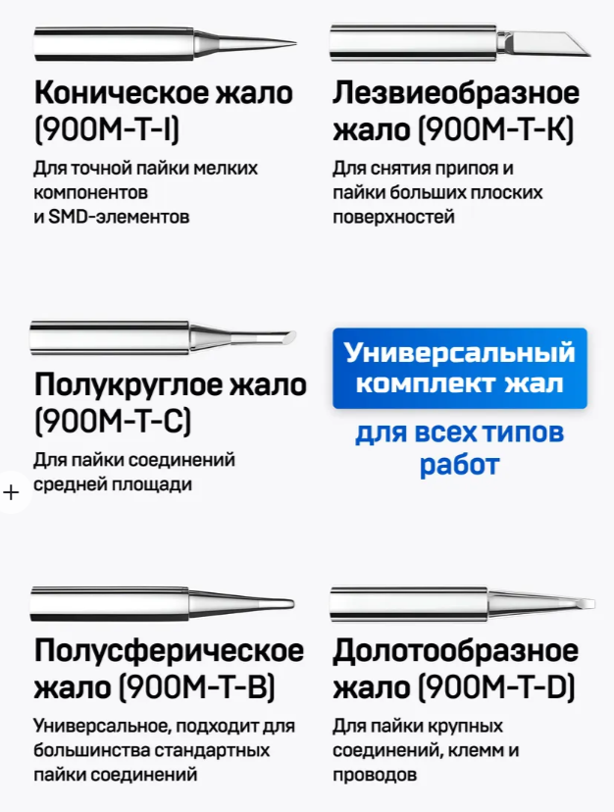 | комл | 1
2 | Припой для пайки  24.43.24.130 |  | Припой с канифолью для пайки ПОС-61 легкоплавкий  Вид припоя: мягкий (легкоплавкий)  Состав припоя: олово+свинец+канифоль  Длина: 1 м  Диаметр: 3 мм  Форма изделия: круглая; проволока  Комплектация: припой с канифолью 1 метр  Температура плавления составляет 183°C – 190°C  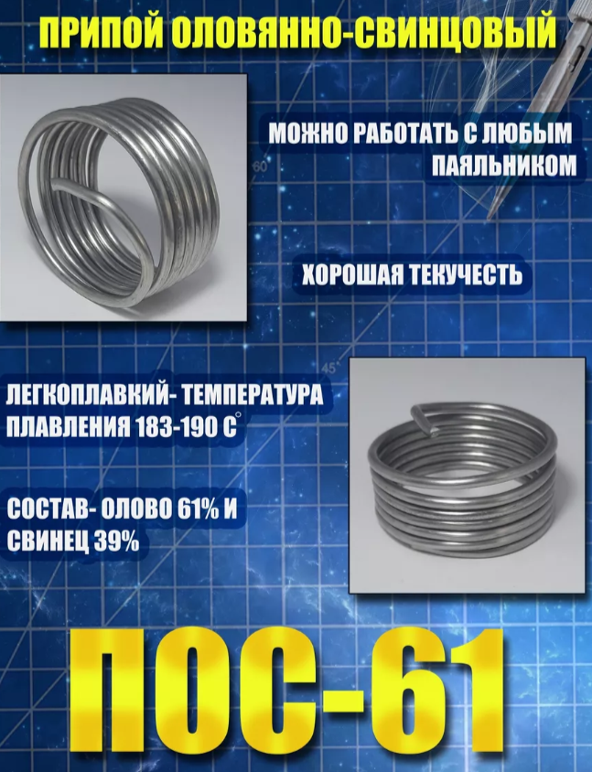 | шт | 1
3 | Порог для пола  24.42.22.139 |  | Стык ПилотПро 348 (сосна; 0.9 м)  Тип: одноуровневый  Материал основания: алюминий  Материал верхнего слоя: декоративная финиш-пленка  Длина: 900 мм  Ширина: 60 мм  Цвет: Сосна  Палитра: бежевый  (крепежные элементы поставляются в комплекте).  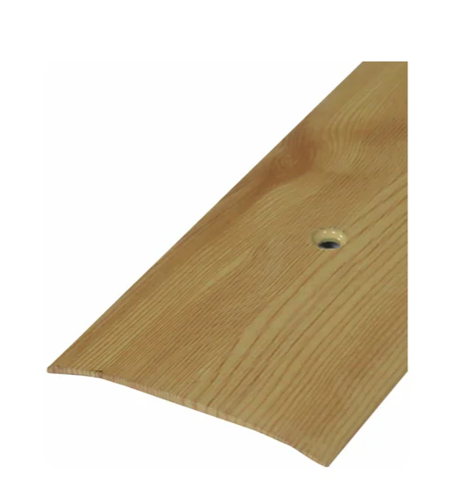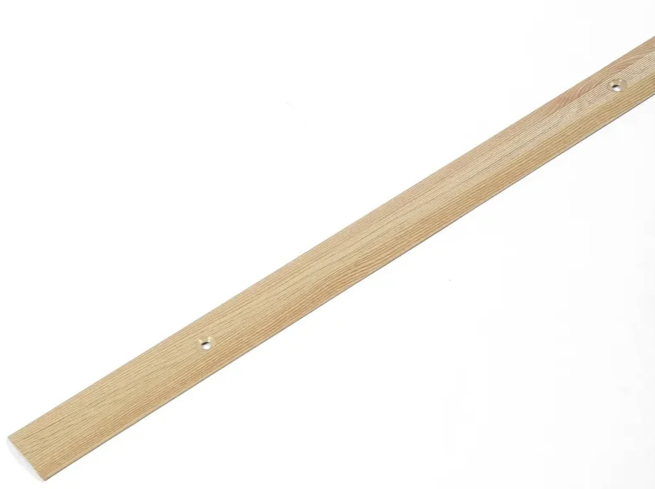 | шт | 1
4 | Порог для пола  24.42.22.139 |  | Стык ПилотПро 348 (сосна; 1.8 м)  Тип: одноуровневый  Тип крепления: открытый  Материал основания: алюминий  Материал верхнего слоя: декоративная финиш-пленка  Длина: 1800 мм  Ширина: 60 мм  Высота: 3 мм  Перепад: нет  Цвет: Сосна  Палитра: бежевый  (крепежные элементы поставляются в комплекте).  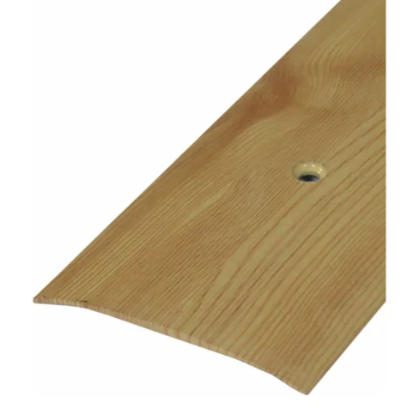 | шт | 2
5 | Пульт для ворот  26.51.20.130 |  | Модель AT-4N  Дальность действия 100-150 м  Питание от батареек  Пульт AT-4N предназначен для дистанционного управления автоматическими приводами ворот и рольставнями компании ALUTECH. Брелок имеет четыре канала управления, что позволяет открывать/закрывать до четырех объектов охраны: откатные ворота, распашные ворота, гаражные ворота, шлагбаум, калитку. Программирование происходит непосредственно в блок управления автоматики. Пульт выполнен из ударопрочного черного пластика с прорезиненными кнопками. Частота радиосигнала пульта AT-4N - 433.92 МГц. Динамический тип кодирования и отсутствие функции копирования сигнала на другие пульты обеспечивают надежную защиту пульта.  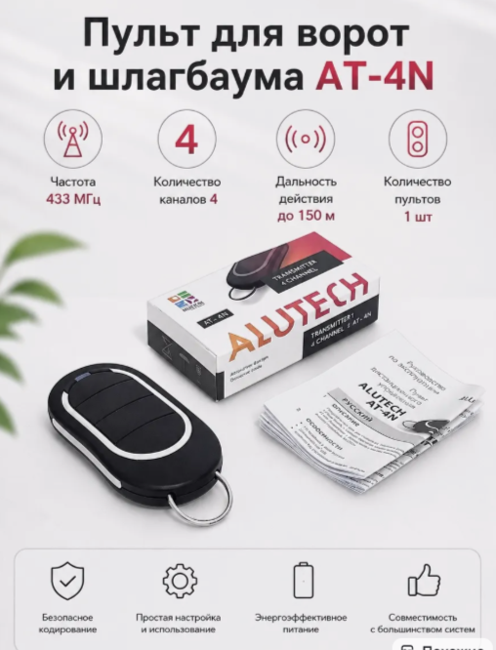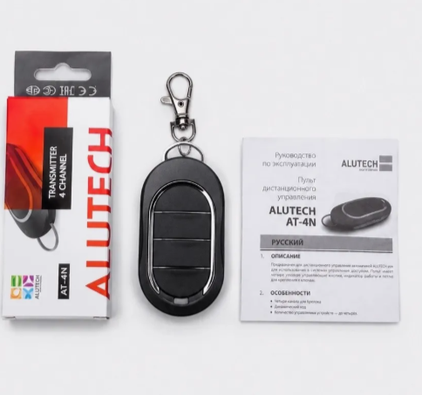 | шт | 3
6 | Батарейки к пульту  для ворот –AT-4N  27.20.11.000 |  | Батарейки CR 2016 QSNY 3V LITHIUM BATTERY  Или аналог. (Для пульта для ворот в пункте 5). | шт | 10
7 | Смеситель с гибким изливом  28.14.12.110 |  | Тип: Смеситель  Назначение: Для кухонной мойки, Для раковины  Установка: Вертикальный, На раковину, На столешницу  Особенности: Аэратор, Регулировка по высоте  Вид крепления смесителя: На гайке  Наличие излива: С изливом  Высота излива, мм: 410  Исполнение излива: Гибкий  Длина излива, мм: 525  Длина, мм: 525  Ширина, мм: 40  Запорный клапан смесителя: Керамический картридж  Управление: Рычажное  Стандарт подводки шланга: 1/2" x 1/2"  Количество предметов в комплекте: 3  Количество монтажных отверстий: 1  Комплектация: смеситель - 1 шт, крепление - 1 комплект  Материал: Нержавеющая сталь, ПВХ (поливинилхлорид), Цинк  Цвет: Белый  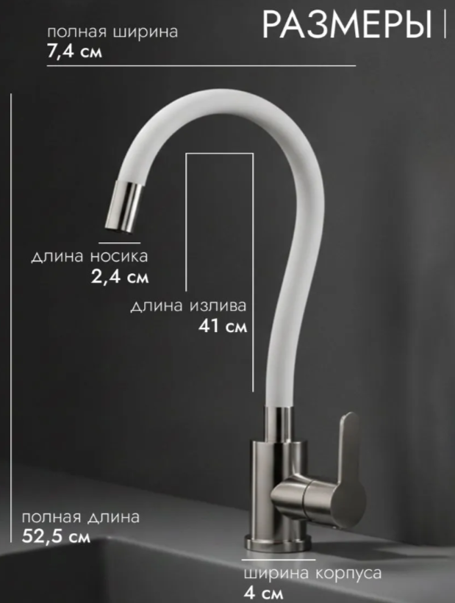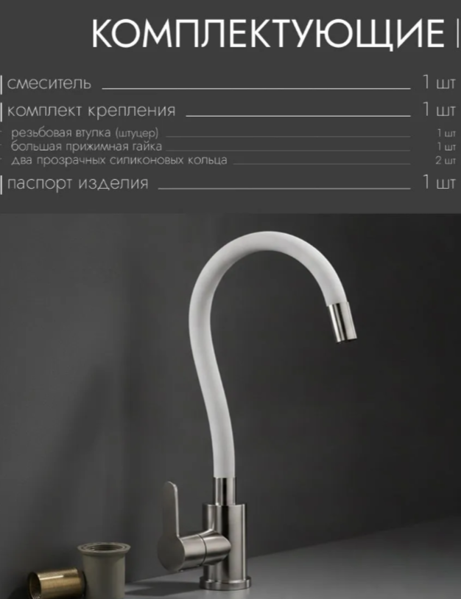 | шт | 3
8 | Светодиодная лампа  27.40.15.150 |  | Лампочка led свеча филаментная 15 вт in home  Модель: LED-СВЕЧА-deco 15Вт 230В Е14 4000К 1455Лм прозрачная  Тип цоколя: E14  Световой поток: 1455 лм  Напряжение: 230 В; 220 В; 220  Тип лампы: светодиодная; филаментная; энергосберегающая  Эквивалент лампы накаливания: 120 Вт  Температура света: нейтральный белый; Естественный белый свет  Филаментная: да  Форма колбы: свеча  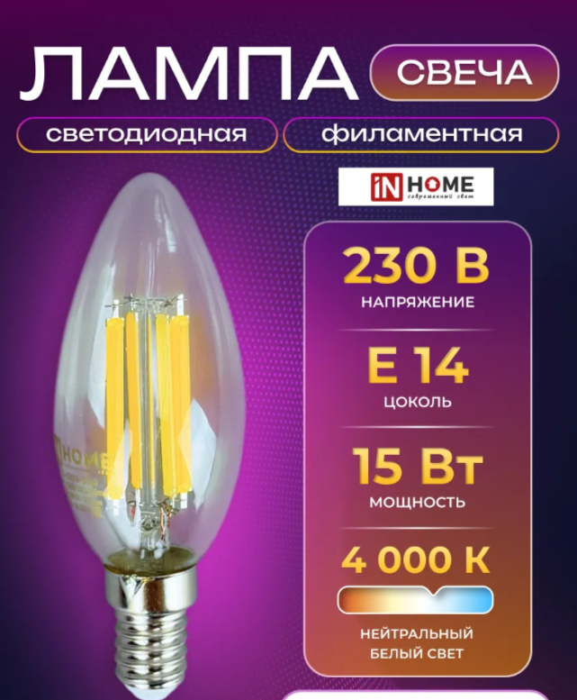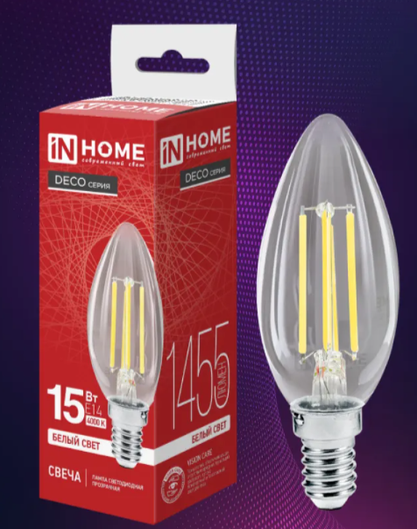 | шт | 50

Цена договора не должна превышать 23 157,00
Участник закупки должен являться субъектом малого предпринимательства, в составе заявки обязательное предоставление декларации о принадлежности участника к субъектам малого предпринимательства.

Сроки поставки: до 23.09.2026г., разовая поставка всего объема.
Адрес поставки: г.Собинка, ул. Ленина, д.100, Периодичность поставки: разовая

Приложение № 3 к запросу

Проект договора на поставку товара № ________

г. Собинка «___» __________ 2026 г.
Государственное бюджетное учреждение социального обслуживания Владимирской области «Собинский дом социального обслуживания», именуемое в дальнейшем «Заказчик», в лице директора Байкаловой Екатерины Олеговны, действующего на основании Устава, с одной стороны, и _________________, далее именуемое «Поставщик», в лице _________________, действующей на основании Устава, именуемый в дальнейшем «Поставщик», с другой стороны, вместе именуемые «Стороны» руководствуясь ГК РФ (в том числе ст.ст. 425, 450, 471, 475, 476, 478, ст. 525 - 532), с соблюдением требований статьей 3.6. Федерального закона от 18.07.2011 № 223-ФЗ «О закупках товаров, работ, услуг отдельными видами юридических лиц», заключили договор о нижеследующем:

Предмет Договора.
  - В целях обеспечения нужд Заказчика Поставщик обязуется в соответствии с требованиями и условиями настоящего Договора поставить и передать Заказчику хозяйственные товары (далее по тексту – Товар) в соответствии со Спецификацией (Приложение № 1 к Договору) и календарным планом (Приложение № 2 к Договору), являющимися неотъемлемой частью настоящего Договора.
1.2. Заказчик обязуется принять и оплатить Товар в сроки, в порядке и на условиях, оговоренных в настоящем Договоре.
  - Настоящий Договор, заключенный по результатам проведения запроса ценовой информации в целях анализа рынка, получения информации о рыночных ценах товаров и определения наименьшей цены предложения на право заключить Договор (итоговый протокол от «__» ______ 202_ года № ___________).
  - При исполнении договора не допускается замена товара, указанного в Приложении № 1, на товар, происходящий из иностранного государства, если договор предусматривает поставку товара российского происхождения.
  - Постановление Правительства Российской Федерации от 23.12.2024 № 1875 "О мерах по предоставлению национального режима при осуществлении закупок товаров, работ, услуг для обеспечения государственных и муниципальных нужд, закупок товаров, работ, услуг отдельными видами юридических лиц" не применяется на основании подпункта «и» пункта 5 данного Постановления.
2. Цена Договора и порядок расчетов.
2.1. Цена Договора составляет _________ (____________________) рублей, без учета НДС.
При этом цены за единицу измерения каждой позиции Товара устанавливаются согласно Приложению № 1.
2.2. Источник финансирования: внебюджетные средства.
2.3. Все расчеты по Договору производятся в рублях. Оплата Товара осуществляется Заказчиком по безналичному расчету путем перечисления Заказчиком денежных средств на расчетный счет Поставщика в течение 7 (семи) рабочих дней с даты подписания Заказчиком документов о приемке.

2.4. Цена Договора является твердой и определяется на весь срок исполнения Договора, за исключением случаев, предусмотренных действующим законодательством.
  - Цена Товара включает в себя все установленные законодательством налоги и сборы, а также все расходы и издержки Поставщика, связанные с исполнением Договора (такие как хранение, перевозка, доставка, страхование Товара, погрузочно-разгрузочные и другое).
3. Качество, ассортимент и упаковка поставляемого Товара.
3.1. Качество поставляемого Товара должно соответствовать требованиям, указанным в Приложениях № 1 и № 2 к Договору.
3.2. Гарантия – 12 месяцев с даты поставки.
4. Порядок, сроки и условия поставки Товара.
4.1. Поставщик обязуется осуществить поставку Товара, предусмотренного Договором, в сроки и в количестве, установленные Приложениями № 1 и № 2 к Контракту.
Поставка Товара осуществляется согласно Приложениям № 1 и № 2 к Договору.
Доставка товара осуществляется Поставщиком до склада Заказчика по адресу: Владимирская область, г. Собинка, ул. Ленина, д.100. Поставка, разгрузка осуществляется силами и средствами поставщика.
4.2. Товар, поставляемый Поставщиком, должен соответствовать обязательным требованиям, согласно Приложениям № 1 и № 2 к Договору.
4.3. Товар считается сданным Поставщиком и принятым Заказчиком с момента подписания Заказчиком документов о приемке (товарно-транспортной (товарной) накладной и (или) Акта приема-передачи Товара).
4.4. Товар, не соответствующий требованиям, указанным в Приложениях № 1 и № 2, считается недопоставленным.

5. Порядок приемки поставляемого Товара.

5.1. Заказчик обязуется осуществить с участием Поставщика приемку Товара (осмотр, проверку и принятие) в сроки и время, установленные в Заявке Заказчика.

5.2. Приемка товара осуществляется по адресу, указанному в заявке Заказчика.

5.3. Со стороны Заказчика приемку Товара будут осуществлять представитель Заказчика, действующий на основании соответствующего документа (доверенности, приказа, должностной инструкции и т.д.).
5.4. Приемка Товара по количеству, ассортименту производится в момент поставки партии Товара и оформляется подписанием товарно-транспортных накладных в день поставки Товара.
5.5 Подписанные Заказчиком документы о приемке подтверждают факт проведения экспертизы качества.
6. Права и обязанности сторон.
6.1. Поставщик обязан:
6.1.1. Поставить Заказчику Товар надлежащего качества и в надлежащей упаковке в соответствии с требованиями настоящего договора.
6.1.2. Обеспечить участие своего уполномоченного представителя в процедуре приемки Заказчиком поставленного Товара. Выдать своему представителю доверенность на передачу товара с полномочиями в том числе, но, не ограничиваясь, принимать обратно товар, который заказчик отказывается принимать; подписания актов о выявленных несоответствиях условиям Договора; на присутствие при отборе проб товара при проведении экспертизы с правом подписи соответствующих документов.
6.1.3. Одновременно с поставкой Товара передать Заказчику всю необходимую документацию в соответствии с условиями настоящего Договора.
6.1.4. Передать Заказчику Товар свободным от прав третьих лиц.
6.2. Поставщик вправе:
6.2.1. Требовать обеспечения своевременной приемки поставленного Товара и подписания приемосдаточных документов на условиях, установленных настоящим Договором.
6.3. Заказчик обязан:
6.3.1. Обеспечить своевременную приемку поставленного Товара и подписание приемосдаточных документов на условиях, установленных настоящим Договором.
6.3.2. Произвести оплату Товара на условиях, предусмотренных настоящим Договором.
7. Форс-мажорные обстоятельства.
7.1. Сторона освобождается от ответственности за полное или частичное неисполнение своих обязательств по настоящему Договору, если такое неисполнение вызвано форс-мажорными обстоятельствами, возникшими после подписания Договора.
7.2. Форс-мажорные обстоятельства означают наступление событий, неподвластных контролю сторон настоящего Договора, не вызванных просчетом, небрежностью сторон настоящего Договора, или носящих непредвиденный характер. К форс-мажорным обстоятельствам относятся, в частности, наводнение, пожар, землетрясение и другие стихийные бедствия, эпидемия, введение чрезвычайного положения, вступление в силу нормативных актов органов государственной власти и управления и других действий государственных органов, органов местного самоуправления и организаций, которые сторона не могла ни предвидеть, ни предотвратить разумными мерами.
7.3. В случае наступления форс-мажорных обстоятельств, сторона, заявляющая о невозможности исполнения своих обязательств по этой причине, извещает другую сторону в письменной форме об этих обстоятельствах. Такое уведомление должно содержать сведения о характере этих обстоятельств, а также оценку их воздействия на возможность исполнения обязательств по настоящему Договору. Уведомление направляется по факсу или по почте заказным письмом с уведомлением о вручении.
7.4. Отсутствие извещения другой Стороны о форс-мажорных обстоятельствах в течение десяти календарных дней с момента их наступления лишает сторону, попавшую под действие таких обстоятельств, права ссылаться на них в качестве основания неисполнения этой стороной своих обязательств по Договору.
8. Разрешение споров.
8.1. Любой спор, разногласие, требование или претензия, возникающие при исполнении настоящего Договора разрешаются Сторонами путем ведения переговоров или в претензионном порядке.
8.2. Полученные претензии подлежат рассмотрению Стороной, получившей претензию, в течение 5 рабочих дней со дня получения претензии.
8.3. В том случае, если претензия не была удовлетворена и соглашение по спорным вопросам Сторонами не достигнуто, спор передается на рассмотрение в Арбитражный суд Владимирской области в соответствии с действующим законодательством РФ.
8.4. К правоотношениям Сторон по настоящему Договору применяется гражданское право.
9. Ответственность сторон
9.1. За неисполнение или ненадлежащее исполнение условий настоящего договора стороны несут ответственность в соответствии с действующим законодательством Российской Федерации. Возмещение ущерба, убытков, уплата штрафов и пеней не освобождает виновную сторону от выполнения своих обязательств по настоящему договору.
9.2. В случае просрочки исполнения Поставщиком обязательств по контракту, Заказчик направляет Поставщику требование об уплате пени в размере одной трехсотой действующей на дату уплаты пени ключевой ставки Центрального банка Российской Федерации от цены договора, уменьшенной на сумму, пропорциональную объему обязательств, предусмотренных договором и фактически исполненных Поставщиком.
Пеня начисляется за каждый день просрочки исполнения Поставщиком обязательства, предусмотренного договором, начиная со дня, следующего после дня истечения установленного договором срока исполнения обязательства.
9.3. За каждый факт неисполнения или ненадлежащего исполнения Поставщиком, обязательств, предусмотренных договором, размер штрафа устанавливается в размере 3 процентов цены контракта;
9.4. Общая сумма начисленных штрафов за неисполнение или ненадлежащее исполнение Поставщиком обязательств, предусмотренных договором, не может превышать цену договора.
9.5. В случае неисполнения и (или) ненадлежащего исполнения настоящего Договора Заказчик оставляет за собой право удержать сумму штрафных санкций (в том числе пени), неустойку при осуществлении окончательного расчета с Поставщиком.
9.6. За каждый факт неисполнения Заказчиком обязательств, предусмотренных договором, за исключением просрочки исполнения обязательств, предусмотренных договором, Исполнитель вправе потребовать уплаты штрафа в размере 1 000,00 рублей.
9.7. Каждая из сторон освобождается от уплаты неустойки (штрафа, пени), если докажет, что неисполнение или ненадлежащее исполнение обязательства, предусмотренного договором, произошло вследствие непреодолимой силы или по вине другой стороны.
9.8. Если иное не предусмотрено законом, сторона, не исполнившая или ненадлежащим образом исполнившая свои обязательства при осуществлении предпринимательской деятельности, несет ответственность, если не докажет, что надлежащее исполнение оказалось невозможным вследствие непреодолимой силы, то есть чрезвычайных и непредотвратимых при данных условиях обстоятельств. К таким обстоятельствам не относятся, в частности, нарушение обязанностей со стороны контрагентов должника, отсутствие на рынке нужных для исполнения товаров, отсутствие у должника необходимых денежных средств.
9.9. Ни одна из сторон не будет нести ответственности за полное или частичное не исполнение своих обязательств, если не исполнение будет являться следствием таких обстоятельств, как наводнение, пожар, землетрясение и другие стихийные бедствия, а также война или военные действия, введение чрезвычайного положения, либо иные ограничения уполномоченными органами РФ (народные волнения, террористические акты и иные события чрезвычайного характера), в том числе: приостановление или прекращение программ (мероприятий) на основании распоряжения Правительства, которые сторона не могла предвидеть и предотвратить разумными мерами.
9.10. Заказчик освобождается от уплаты пени если просрочка произошла по причине несвоевременного поступления средств из бюджета
10. Изменение Договора.
10.1. Изменение существенных условий Договора при его исполнении не допускается, за исключением их изменения по соглашению сторон в следующих случаях:
1) при снижении цены Договора без изменения предусмотренных Договором количества Товара, объема работы или услуги, качества поставляемого Товара, выполняемой работы, оказываемой услуги и иных условий Договора;
2) если по предложению Заказчика увеличиваются предусмотренные Договором количество Товара, объем работы или услуги не более чем на десять процентов или уменьшаются предусмотренные Договором количество поставляемого Товара, объем выполняемой работы или оказываемой услуги не более чем на десять процентов. При этом по соглашению сторон допускается изменение, с учетом положений бюджетного законодательства Российской Федерации, цены Договора пропорционально дополнительному количеству Товара исходя из установленной в Договоре цены единицы Товара, работы или услуги, но не более чем на десять процентов цены Договора. При уменьшении предусмотренного Договором количества Товара, объема работы или услуги стороны Договора обязаны уменьшить цену Договора исходя из цены единицы Товара, указанной в Приложение № 1 к настоящему Договора.
10.2. При исполнении Контракта по согласованию Заказчика с Поставщиком (подрядчиком, исполнителем) допускается поставка Товара качество, технические и функциональные характеристики (потребительские свойства) которых являются улучшенными по сравнению с качеством и соответствующими техническими и функциональными характеристиками, указанными в Договоре.
10.3. Расторжение Контракта:
10.3.1. Расторжение Контракта допускается по соглашению сторон, по решению суда либо в случае одностороннего отказа Стороны Контракта от исполнения своих обязательств по основаниям, установленным действующим гражданским законодательством Российской Федерации и Федеральным законом от 18.07.2011 № 223-ФЗ.

11. Заключительные положения
11.1. Настоящий Договор вступает в силу с момента его подписания обеими Сторонами и действует вплоть до исполнения Сторонами всех своих обязательств. Договор составлен в двух экземплярах, имеющих одинаковую юридическую силу, по одному для каждой из Сторон.
11.2. Любые изменения и дополнения к настоящему Договору должны быть оформлены Сторонами в письменном виде, подписаны уполномоченными на то лицами и скреплены печатями (при наличии печати).
11.3. С момента заключения Договора Поставщик обязан:
- обеспечить постоянно действующую работу собственных средств связи (телефон, факс, электронная почта), указанных в разделе «Поставщик» параграфа 12 настоящего Договора;
11.4. Перечень приложений к Договору:
- Приложение № 1
- Приложение № 2

12. Юридические адреса, реквизиты и подписи сторон
Заказчик | Поставщик
Государственное бюджетное учреждение социального обслуживания Владимирской области «Собинский дом социального обслуживания»
ИНН 3309459733 КПП 330901001
ОКПО 91001353, ОГРН 1113335000096
ОКТМО 17550000
Адрес: 601202 Владимирская область, Собинский м.о., г. Собинка, ул. Ленина, д.100
Тел: 8(49242) 2-22-80

Банковские реквизиты:
МФ ВО (ГБУСОВО «Собинский дом социального обслуживания» л/с 802Х3202001)
ИНН 3309459733 КПП 330901001
Р/счет 03224643170000003201
Банк получателя: ОКЦ № 1 Волго-Вятского ГУ Банка России//УФК по Нижегородской области, г. Нижний Новгород
Корр счет 40102810745370000024
БИК 012202102
ОКТМО 17550000

от имени Заказчика:  ______________ ______ /Е.О. Байкалова/  М.П. | от имени Поставщика:  ______________ /______/  М.П.

Приложение № 1 к Договору
№ ___от «____» сентября 2026 г.
Спецификация
№ п/п | Наименование | Страна производства | Описание | Ед. изм. | Количество | Цена | Общая стоимость
1 | Паяльник электрический SAMSOUR  28.29.70.110 |  | Мощность устройства: 60 Вт  Материал ручки: пластик  Форма жала: конус  Длина шнура: 120 см  Способ питания инструмента: от электрической сети  Комплект для пайки содержит:  -Паяльник  -5 сменных стальных жал (насадок) типа 900М с никелированным покрытием,  -Губка для очистки жала паяльника,  -Подставка для пайки.  Особенности паяльника:  Регулировка температуры 200°С - 450°С  Мощность 60 Вт  Нагреватель (покрытие): керамика  Рабочее напряжение: 220В | комл | 1
2 | Припой для пайки  24.43.24.130 |  | Припой с канифолью для пайки ПОС-61 легкоплавкий  Вид припоя: мягкий (легкоплавкий)  Состав припоя: олово+свинец+канифоль  Длина: 1 м  Диаметр: 3 мм  Форма изделия: круглая; проволока  Комплектация: припой с канифолью 1 метр  Температура плавления составляет 183°C – 190°C | шт | 1
3 | Порог для пола  24.42.22.139 |  | Стык ПилотПро 348 (сосна; 0.9 м)  Тип: одноуровневый  Материал основания: алюминий  Материал верхнего слоя: декоративная финиш-пленка  Длина: 900 мм  Ширина: 60 мм  Цвет: Сосна  Палитра: бежевый  (крепежные элементы поставляются в комплекте). | шт | 1
4 | Порог для пола  24.42.22.139 |  | Стык ПилотПро 348 (сосна; 1.8 м)  Тип: одноуровневый  Тип крепления: открытый  Материал основания: алюминий  Материал верхнего слоя: декоративная финиш-пленка  Длина: 1800 мм  Ширина: 60 мм  Высота: 3 мм  Перепад: нет  Цвет: Сосна  Палитра: бежевый  (крепежные элементы поставляются в комплекте). | шт | 2
5 | Пульт для ворот  26.51.20.130 |  | Модель AT-4N  Дальность действия 100-150 м  Питание от батареек  Пульт AT-4N предназначен для дистанционного управления автоматическими приводами ворот и рольставнями компании ALUTECH. Брелок имеет четыре канала управления, что позволяет открывать/закрывать до четырех объектов охраны: откатные ворота, распашные ворота, гаражные ворота, шлагбаум, калитку. Программирование происходит непосредственно в блок управления автоматики. Пульт выполнен из ударопрочного черного пластика с прорезиненными кнопками. Частота радиосигнала пульта AT-4N - 433.92 МГц. Динамический тип кодирования и отсутствие функции копирования сигнала на другие пульты обеспечивают надежную защиту пульта. | шт | 3
6 | Батарейки к пульту  для ворот –AT-4N  27.20.11.000 |  | Батарейки CR 2016 QSNY 3V LITHIUM BATTERY  Или аналог. (Для пульта для ворот в пункте 5). | шт | 10
7 | Смеситель с гибким изливом  28.14.12.110 |  | Тип: Смеситель  Назначение: Для кухонной мойки, Для раковины  Установка: Вертикальный, На раковину, На столешницу  Особенности: Аэратор, Регулировка по высоте  Вид крепления смесителя: На гайке  Наличие излива: С изливом  Высота излива, мм: 410  Исполнение излива: Гибкий  Длина излива, мм: 525  Длина, мм: 525  Ширина, мм: 40  Запорный клапан смесителя: Керамический картридж  Управление: Рычажное  Стандарт подводки шланга: 1/2" x 1/2"  Количество предметов в комплекте: 3  Количество монтажных отверстий: 1  Комплектация: смеситель - 1 шт, крепление - 1 комплект  Материал: Нержавеющая сталь, ПВХ (поливинилхлорид), Цинк  Цвет: Белый | шт | 3
8 | Светодиодная лампа  27.40.15.150 |  | Лампочка led свеча филаментная 15 вт in home  Модель: LED-СВЕЧА-deco 15Вт 230В Е14 4000К 1455Лм прозрачная  Тип цоколя: E14  Световой поток: 1455 лм  Напряжение: 230 В; 220 В; 220  Тип лампы: светодиодная; филаментная; энергосберегающая  Эквивалент лампы накаливания: 120 Вт  Температура света: нейтральный белый; Естественный белый свет  Филаментная: да  Форма колбы: свеча | шт | 50
Итого

В момент поставки Поставщик обязан предоставить вместе с товаром документы, подтверждающие происхождение товара

Сроки поставки: до 23.09.2026г., разовая поставка всего объема.
Адрес поставки: г.Собинка, ул. Ленина, д.100 Периодичность поставки: разовая

Заказчик _______________ Е.О. Байкалова Поставщик ______________
М.П. М.П.
Приложение № 2 к Договору
от «__» сентября 2026 г. № ____

КАЛЕНДАРНЫЙ ПЛАН
выполнения поставки по Договору

№  п/п | Наименование Товара | Срок поставки Товара | Требования к размерам и упаковке Товара | Место и условия поставки Товара
1 | Паяльник электрический SAMSOUR  28.29.70.110 | До 23.09.2026г., разовая поставка всего объема. | Упаковка товара должна обеспечивать сохранность товара при хранении, погрузочно-разгрузочных и транспортно-складских работах. Упаковка товара должна иметь информацию на русском языке. | Доставка и разгрузка Товара осуществляется силами и средствами Постащика на склад Заказчика  Адрес поставки: г.Собинка, ул. Ленина, д.100
2 | Припой для пайки  24.43.24.130 | До 23.09.2026г., разовая поставка всего объема.
3 | Порог для пола  24.42.22.139 | До 23.09.2026г., разовая поставка всего объема.
4 | Порог для пола  24.42.22.139 | До 23.09.2026г., разовая поставка всего объема.
5 | Пульт для ворот  26.51.20.130 | До 23.09.2026г., разовая поставка всего объема.
6 | Батарейки к пульту  для ворот –AT-4N  27.20.11.000 | До 23.09.2026г., разовая поставка всего объема.
7 | Смеситель с гибким изливом  28.14.12.110 | До 23.09.2026г., разовая поставка всего объема.
8 | Светодиодная лампа  27.40.15.150 | До 23.09.2026г., разовая поставка всего объема.

Заказчик _______________ Е.О. Байкалова Поставщик ______________
М.П. М.П.

